The Mitzvah to Destroy Amalek:
History, Halacha, & Contemporary Moral Reasoning

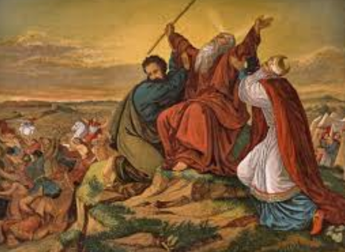

Rabbi Yaakov Glasser
YIPC Purim 5777

Sponsored by Rachel and Paul Glasser and family, commemorating the 12th Yahrzeit of Rachel's mother - Leiba bas Lipa, z'l.

bereishis 36
א וְאֵלֶּה תֹּלְדוֹת עֵשָׂו, הוּא אֱדוֹם. ב עֵשָׂו לָקַח אֶת-נָשָׁיו, מִבְּנוֹת כְּנָעַן: אֶת-עָדָה, בַּת-אֵילוֹן הַחִתִּי, וְאֶת-אָהֳלִיבָמָה בַּת-עֲנָה, בַּת-צִבְעוֹן הַחִוִּי. ג וְאֶת-בָּשְׂמַת בַּת-יִשְׁמָעֵאל, אֲחוֹת נְבָיוֹת. ד וַתֵּלֶד עָדָה לְעֵשָׂו, אֶת-אֱלִיפָז; וּבָשְׂמַת, יָלְדָה אֶת-רְעוּאֵל. ה וְאָהֳלִיבָמָה, יָלְדָה, אֶת-יעיש (יְעוּשׁ) וְאֶת-יַעְלָם, וְאֶת-קֹרַח; אֵלֶּה בְּנֵי עֵשָׂו, אֲשֶׁר יֻלְּדוּ-לוֹ בְּאֶרֶץ כְּנָעַן. ו וַיִּקַּח עֵשָׂו אֶת-נָשָׁיו וְאֶת-בָּנָיו וְאֶת-בְּנֹתָיו, וְאֶת-כָּל-נַפְשׁוֹת בֵּיתוֹ, וְאֶת-מִקְנֵהוּ וְאֶת-כָּל-בְּהֶמְתּוֹ וְאֵת כָּל-קִנְיָנוֹ, אֲשֶׁר רָכַשׁ בְּאֶרֶץ כְּנָעַן; וַיֵּלֶךְ אֶל-אֶרֶץ, מִפְּנֵי יַעֲקֹב אָחִיו. ז כִּי-הָיָה רְכוּשָׁם רָב, מִשֶּׁבֶת יַחְדָּו; וְלֹא יָכְלָה אֶרֶץ מְגוּרֵיהֶם, לָשֵׂאת אֹתָם--מִפְּנֵי, מִקְנֵיהֶם. ח וַיֵּשֶׁב עֵשָׂו בְּהַר שֵׂעִיר, עֵשָׂו הוּא אֱדוֹם. ט וְאֵלֶּה תֹּלְדוֹת עֵשָׂו, אֲבִי אֱדוֹם, בְּהַר, שֵׂעִיר. י אֵלֶּה, שְׁמוֹת בְּנֵי-עֵשָׂו: אֱלִיפַז, בֶּן-עָדָה אֵשֶׁת עֵשָׂו, רְעוּאֵל, בֶּן-בָּשְׂמַת אֵשֶׁת עֵשָׂו. יא וַיִּהְיוּ, בְּנֵי אֱלִיפָז--תֵּימָן אוֹמָר, צְפוֹ וְגַעְתָּם וּקְנַז. יב וְתִמְנַע הָיְתָה פִילֶגֶשׁ, לֶאֱלִיפַז בֶּן-עֵשָׂו, וַתֵּלֶד לֶאֱלִיפַז, אֶת-עֲמָלֵק; אֵלֶּה, בְּנֵי עָדָה אֵשֶׁת עֵשָׂו. יג וְאֵלֶּה בְּנֵי רְעוּאֵל, נַחַת וָזֶרַח שַׁמָּה וּמִזָּה; אֵלֶּה הָיוּ, בְּנֵי בָשְׂמַת אֵשֶׁת עֵשָׂו. יד וְאֵלֶּה הָיוּ, בְּנֵי אָהֳלִיבָמָה בַת-עֲנָה בַּת-צִבְעוֹן--אֵשֶׁת עֵשָׂו; וַתֵּלֶד לְעֵשָׂו, אֶת-יעיש (יְעוּשׁ) וְאֶת-יַעְלָם וְאֶת-קֹרַח. טו אֵלֶּה, אַלּוּפֵי בְנֵי-עֵשָׂו: בְּנֵי אֱלִיפַז, בְּכוֹר עֵשָׂו--אַלּוּף תֵּימָן אַלּוּף אוֹמָר, אַלּוּף צְפוֹ אַלּוּף קְנַז. טז אַלּוּף-קֹרַח אַלּוּף גַּעְתָּם, אַלּוּף עֲמָלֵק; אֵלֶּה אַלּוּפֵי אֱלִיפַז בְּאֶרֶץ אֱדוֹם, אֵלֶּה בְּנֵי עָדָה

shemos 17
א וַיִּסְעוּ כָּל-עֲדַת בְּנֵי-יִשְׂרָאֵל מִמִּדְבַּר-סִין, לְמַסְעֵיהֶם--עַל-פִּי יְהוָה; וַיַּחֲנוּ, בִּרְפִידִים, וְאֵין מַיִם, לִשְׁתֹּת הָעָם. ב וַיָּרֶב הָעָם, עִם-מֹשֶׁה, וַיֹּאמְרוּ, תְּנוּ-לָנוּ מַיִם וְנִשְׁתֶּה; וַיֹּאמֶר לָהֶם, מֹשֶׁה, מַה-תְּרִיבוּן עִמָּדִי, מַה-תְּנַסּוּן אֶת-יְהוָה. ג וַיִּצְמָא שָׁם הָעָם לַמַּיִם, וַיָּלֶן הָעָם עַל-מֹשֶׁה; וַיֹּאמֶר, לָמָּה זֶּה הֶעֱלִיתָנוּ מִמִּצְרַיִם, לְהָמִית אֹתִי וְאֶת-בָּנַי וְאֶת-מִקְנַי, בַּצָּמָא. ד וַיִּצְעַק מֹשֶׁה אֶל-יְהוָה לֵאמֹר, מָה אֶעֱשֶׂה לָעָם הַזֶּה; עוֹד מְעַט, וּסְקָלֻנִי. ה וַיֹּאמֶר יְהוָה אֶל-מֹשֶׁה, עֲבֹר לִפְנֵי הָעָם, וְקַח אִתְּךָ, מִזִּקְנֵי יִשְׂרָאֵל; וּמַטְּךָ, אֲשֶׁר הִכִּיתָ בּוֹ אֶת-הַיְאֹר--קַח בְּיָדְךָ, וְהָלָכְתָּ. ו הִנְנִי עֹמֵד לְפָנֶיךָ שָּׁם עַל-הַצּוּר, בְּחֹרֵב, וְהִכִּיתָ בַצּוּר וְיָצְאוּ מִמֶּנּוּ מַיִם, וְשָׁתָה הָעָם; וַיַּעַשׂ כֵּן מֹשֶׁה, לְעֵינֵי זִקְנֵי יִשְׂרָאֵל. ז וַיִּקְרָא שֵׁם הַמָּקוֹם, מַסָּה וּמְרִיבָה: עַל-רִיב בְּנֵי יִשְׂרָאֵל, וְעַל נַסֹּתָם אֶת-יְהוָה לֵאמֹר, הֲיֵשׁ יְהוָה בְּקִרְבֵּנוּ, אִם-אָיִן. {פ}
ח וַיָּבֹא, עֲמָלֵק; וַיִּלָּחֶם עִם-יִשְׂרָאֵל, בִּרְפִידִם. ט וַיֹּאמֶר מֹשֶׁה אֶל-יְהוֹשֻׁעַ בְּחַר-לָנוּ אֲנָשִׁים, וְצֵא הִלָּחֵם בַּעֲמָלֵק; מָחָר, אָנֹכִי נִצָּב עַל-רֹאשׁ הַגִּבְעָה, וּמַטֵּה הָאֱלֹהִים, בְּיָדִי. י וַיַּעַשׂ יְהוֹשֻׁעַ, כַּאֲשֶׁר אָמַר-לוֹ מֹשֶׁה--לְהִלָּחֵם, בַּעֲמָלֵק; וּמֹשֶׁה אַהֲרֹן וְחוּר, עָלוּ רֹאשׁ הַגִּבְעָה. יא וְהָיָה, כַּאֲשֶׁר יָרִים מֹשֶׁה יָדוֹ--וְגָבַר יִשְׂרָאֵל; וְכַאֲשֶׁר יָנִיחַ יָדוֹ, וְגָבַר עֲמָלֵק. יב וִידֵי מֹשֶׁה כְּבֵדִים, וַיִּקְחוּ-אֶבֶן וַיָּשִׂימוּ תַחְתָּיו וַיֵּשֶׁב עָלֶיהָ; וְאַהֲרֹן וְחוּר תָּמְכוּ בְיָדָיו, מִזֶּה אֶחָד וּמִזֶּה אֶחָד, וַיְהִי יָדָיו אֱמוּנָה, עַד-בֹּא הַשָּׁמֶשׁ. יג וַיַּחֲלֹשׁ יְהוֹשֻׁעַ אֶת-עֲמָלֵק וְאֶת-עַמּוֹ, לְפִי-חָרֶב. {פ}
יד וַיֹּאמֶר יְהוָה אֶל-מֹשֶׁה, כְּתֹב זֹאת זִכָּרוֹן בַּסֵּפֶר, וְשִׂים, בְּאָזְנֵי יְהוֹשֻׁעַ: כִּי-מָחֹה אֶמְחֶה אֶת-זֵכֶר עֲמָלֵק, מִתַּחַת הַשָּׁמָיִם. טו וַיִּבֶן מֹשֶׁה, מִזְבֵּחַ; וַיִּקְרָא שְׁמוֹ, יְהוָה נִסִּי. טז וַיֹּאמֶר, כִּי-יָד עַל-כֵּס יָהּ, מִלְחָמָה לַיהוָה, בַּעֲמָלֵק--מִדֹּר, דֹּר.

devarim 25
יז זָכוֹר, אֵת אֲשֶׁר-עָשָׂה לְךָ עֲמָלֵק, בַּדֶּרֶךְ, בְּצֵאתְכֶם מִמִּצְרָיִם. יח אֲשֶׁר קָרְךָ בַּדֶּרֶךְ, וַיְזַנֵּב בְּךָ כָּל-הַנֶּחֱשָׁלִים אַחֲרֶיךָ--וְאַתָּה, עָיֵף וְיָגֵעַ; וְלֹא יָרֵא, אֱלֹהִים. יט וְהָיָה בְּהָנִיחַ יְהוָה אֱלֹהֶיךָ לְךָ מִכָּל-אֹיְבֶיךָ מִסָּבִיב, בָּאָרֶץ אֲשֶׁר יְהוָה-אֱלֹהֶיךָ נֹתֵן לְךָ נַחֲלָה לְרִשְׁתָּהּ--תִּמְחֶה אֶת-זֵכֶר עֲמָלֵק, מִתַּחַת הַשָּׁמָיִם; לֹא, תִּשְׁכָּח. {פ}

shmuel 16
א וַיֹּאמֶר שְׁמוּאֵל, אֶל-שָׁאוּל, אֹתִי שָׁלַח יְהוָה לִמְשָׁחֳךָ לְמֶלֶךְ, עַל-עַמּוֹ עַל-יִשְׂרָאֵל; וְעַתָּה שְׁמַע, לְקוֹל דִּבְרֵי יְהוָה. {ס} ב כֹּה אָמַר, יְהוָה צְבָאוֹת, פָּקַדְתִּי, אֵת אֲשֶׁר-עָשָׂה עֲמָלֵק לְיִשְׂרָאֵל--אֲשֶׁר-שָׂם לוֹ בַּדֶּרֶךְ, בַּעֲלֹתוֹ מִמִּצְרָיִם. ג עַתָּה לֵךְ וְהִכִּיתָה אֶת-עֲמָלֵק, וְהַחֲרַמְתֶּם אֶת-כָּל-אֲשֶׁר-לוֹ, וְלֹא תַחְמֹל, עָלָיו; וְהֵמַתָּה מֵאִישׁ עַד-אִשָּׁה, מֵעֹלֵל וְעַד-יוֹנֵק, מִשּׁוֹר וְעַד-שֶׂה, מִגָּמָל וְעַד-חֲמוֹר. {ס} ד וַיְשַׁמַּע שָׁאוּל, אֶת-הָעָם, וַיִּפְקְדֵם בַּטְּלָאִים, מָאתַיִם אֶלֶף רַגְלִי; וַעֲשֶׂרֶת אֲלָפִים, אֶת-אִישׁ יְהוּדָה. ה וַיָּבֹא שָׁאוּל, עַד-עִיר עֲמָלֵק; וַיָּרֶב, בַּנָּחַל. ו וַיֹּאמֶר שָׁאוּל אֶל-הַקֵּינִי לְכוּ סֻּרוּ רְדוּ מִתּוֹךְ עֲמָלֵקִי, פֶּן-אֹסִפְךָ עִמּוֹ, וְאַתָּה עָשִׂיתָה חֶסֶד עִם-כָּל-בְּנֵי יִשְׂרָאֵל, בַּעֲלוֹתָם מִמִּצְרָיִם; וַיָּסַר קֵינִי, מִתּוֹךְ עֲמָלֵק. ז וַיַּךְ שָׁאוּל, אֶת-עֲמָלֵק, מֵחֲוִילָה בּוֹאֲךָ שׁוּר, אֲשֶׁר עַל-פְּנֵי מִצְרָיִם. ח וַיִּתְפֹּשׂ אֶת-אֲגַג מֶלֶךְ-עֲמָלֵק, חָי; וְאֶת-כָּל-הָעָם, הֶחֱרִים לְפִי-חָרֶב. ט וַיַּחְמֹל שָׁאוּל וְהָעָם עַל-אֲגָג, וְעַל-מֵיטַב הַצֹּאן וְהַבָּקָר וְהַמִּשְׁנִים וְעַל-הַכָּרִים וְעַל-כָּל-הַטּוֹב, וְלֹא אָבוּ, הַחֲרִימָם; וְכָל-הַמְּלָאכָה נְמִבְזָה וְנָמֵס, אֹתָהּ הֶחֱרִימוּ. {פ}
י וַיְהִי, דְּבַר-יְהוָה, אֶל-שְׁמוּאֵל, לֵאמֹר. יא נִחַמְתִּי, כִּי-הִמְלַכְתִּי אֶת-שָׁאוּל לְמֶלֶךְ--כִּי-שָׁב מֵאַחֲרַי, וְאֶת-דְּבָרַי לֹא הֵקִים; וַיִּחַר, לִשְׁמוּאֵל, וַיִּזְעַק אֶל-יְהוָה, כָּל-הַלָּיְלָה

ramban
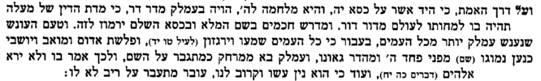

abarbenel
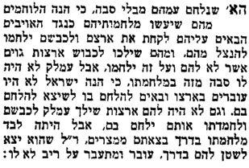

r hirsch
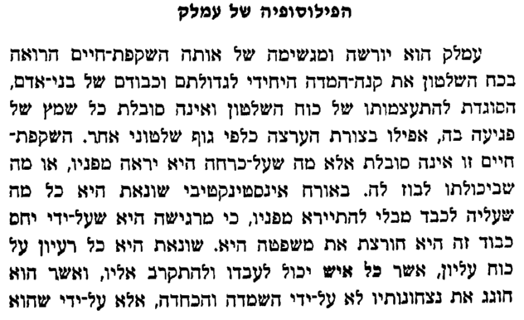
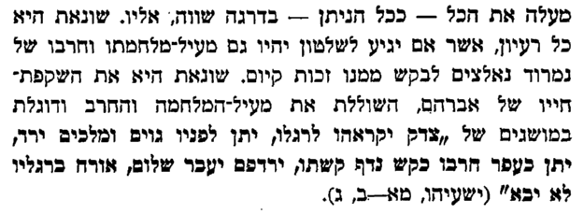

rav hutner, pachad yitzchak purim
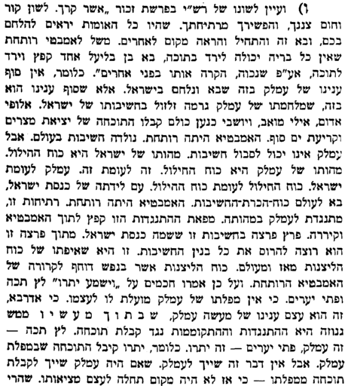

rav amital
We see here that what characterizes Amalek throughout the generations is the concept of "mikreh" – attributing everything to randomness and coincidence - while Am Yisrael is permanently "on the way" (ba-derekh), a concept denoting continuity. Amalek maintained an ideology of non-ideology: everything is permissible; there is no journey, no direction; everything is coincidental; there is no absolute value that must be held dear. Am Yisrael, in contrast is always "on the way" – they have a direction and an objective; they have clear values to which they cleave.

sefer hachinuch
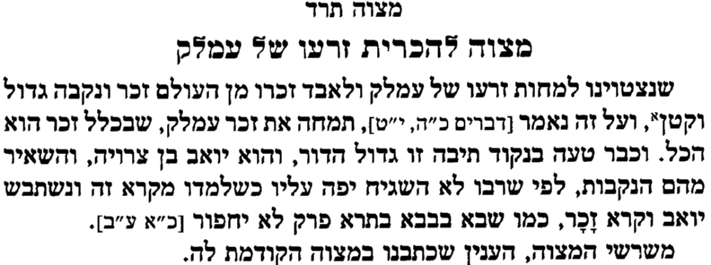
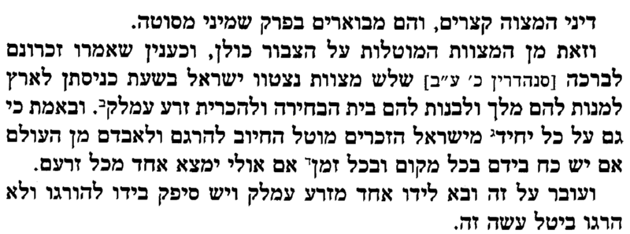

minchas meir
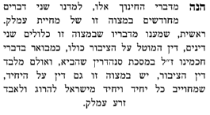

minchas aharon

kuntrus r’ shulman
ונראה בדעת הסמ"ג דכיון שמצות כיבוש הארץ קודמת למצות מחיית עמלק, וזה נלמד מקרא דזה דוהיה בהניח גו', כמבואר בגמ', לכן כשגלו פקעה המצוה, ולכן כתב שאינה נוהגת עד ימות המשיח. ואע"ג דגם בזמן שאול טרם גמרו לכבוש הארץ, י"ל דלא הקפידה תורה שתכבש לגמרי, רק שיהיה בה עכ"פ ירושה וישיבה, וכמו לענין תרו"מ ומצות אחרות שהיתה קפידא שיתחייבו לאחר ירושה וישיבה דוקא, אבל לא שיצטרכו לכבוש כל א"י. ואע"ג דלענין תרו"מ קיי"ל דקדושת הארץ קדשה לעת"ל ולא פקעו מצות אלו עם הגלות, פשוט דזה דוקא לענין מצות התלויות בארץ אשר כל התנאים שנאמרו בהן הן תנאין בקדושת הארץ, אבל מה שנאמר גבי עמלק דצריך שיכבשו הארץ מקודם, אינו ענין לקדושת הארץ, רק שלא נתחייבו במחיית עמלק כל זמן שלא החזיקו בארץ, ולכן כיון שגלו פקעה המצוה.

rav gustman, biography
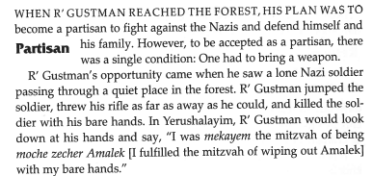

meshech chochmah

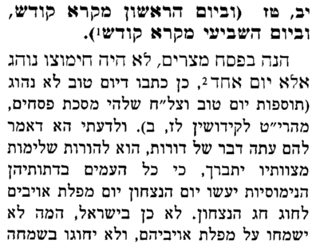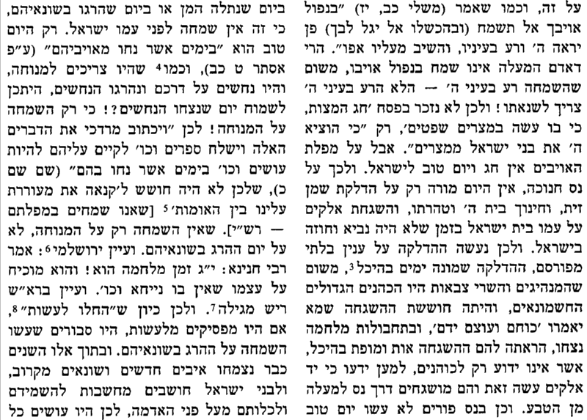

Sages & Dreamers, Eli Wiesel

Rabbi Dr. Norman Lamm
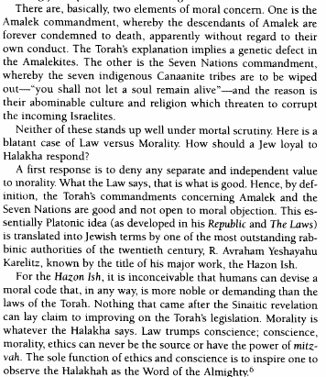

Rav Lichtenstein
After the massacre at Sabra and Shatila, I published an open letter to the Prime Minister.Among other things, this letter dealt with the use of force and the motivation behind it. I asked: Why was it that King Shaul was punished for not killing Agag, King of Amalek? Was it simply for not having killed the last remaining Amalekite? I suggested that he was punished not just for sparing Agag, but because the fact that he refused to kill Agag placed in a totally different light his killing of all the other Amalekites beforehand.
Shaul had been commanded to take a whole people and kill them—and this is, morally, a frightful thing. The only justification lies in it being a response to an unequivocal divine command. Therefore, if Shaul had been motivated in his actions purely by fear of God, by obedience to the tzav, then he should have followed the command to the letter. God didn’t say, “Kill Amalek but spare Agag.” Now, if he didn’t kill Agag but killed everybody else, what does that indicate? It indicates that what motivated him in killing the others was not the tzav of God, but rather some baser impulse, some instinctive violence. And the proof is that he killed everyone, but spared his peer, his royal comrade. If that is the case, then Shaul was not punished for sparing Agag: rather, he had to be punished because of the Amalekites he did kill! Why? Because he killed them not purely due to a divine command (which is the only thing that can overcome the moral consideration), but rather out of military, diplomatic or political considerations.
Subsequently, I heard that a leading Religious Zionist rabbi in a prominent yeshiva had taken thirty minutes out of his Gemara shiur in order to attack what I had said. I called and asked him, “What did I say that merits this great wrath?” He replied, “I think it is a terrible thing to speak in this way, describing the divine command to destroy Amalek as asking a person to do something which ordinarily is not moral. This poses an ethical problem.”
I said to him, “Wiping out Amalek does not conform to what we would normally expect a person to do. Normally, you should not be killing ‘from child to suckling babe.’ But I’m not saying, God forbid, that it is immoral in our case, where God has specifically commanded the destruction of Amalek—‘A faithful God, without iniquity, righteous and upright is He’ (Devarim 32:4). Although generally such an act would be considered immoral, it assumes a different character when God, from His perception and perspective, commands it. The same holds true of the akeida—it demanded that Avraham do something which normally is immoral. But in the context of the divine command, surely it partakes of the goodness and morality of God. We must admit, though, that there is a conflict in this case between the usual moral norm and the immediate tzav given here.”
He said, “Yes, but you shouldn’t describe it as being something which is not moral in a sense.” So I asked him, “Do you agree that the tzav given here is something which we would not normally encourage people to do, something that we would normally consider to be immoral?” He said, “Yes, but it should not be described that way.” And he added, “Yesh kan hevdel chinukhi—there is an educational difference.”
I admit, there is something to this. The moment one speaks of a kind of clash between the demands of yirat Shamayim and the demands of morality—even given the qualifications which I mentioned—there is some kind of problem. There are risks in this approach.

mishnah yadayim 4:4
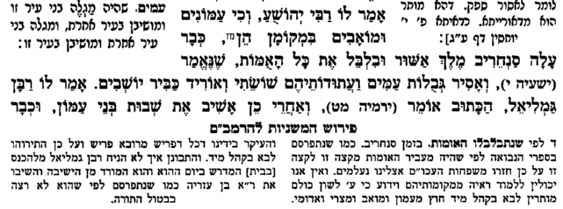

rambam, mishnah torah 5:5
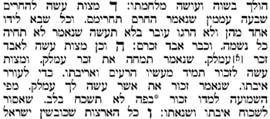

ridbaz al harambam

kol dodi dofek, rav soloveitchik
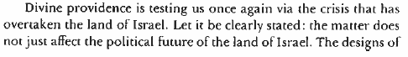
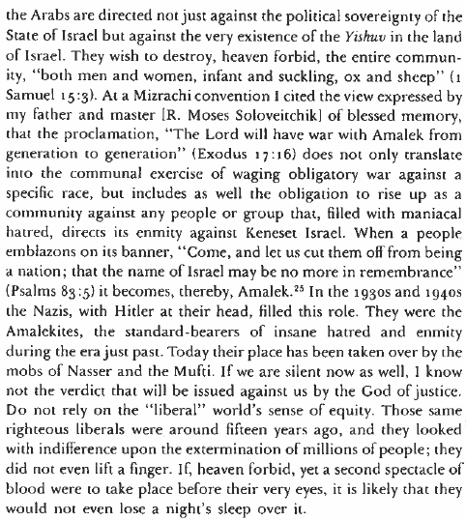

kol dodi dofek, footnote 25
23. With respect to the seven nations of Canaan Maimonides wrote in Hilkhot Melakhim ‎‎5:4:‎ ‎“It ‎is a positive mitzvah to destroy the seven nations [of Canaan], as it is said:‘You shall utterly ‎destroy ‎them’ (Deuteronomy 7:2), and anyone who encounters one of them and does not kill him ‎has ‎violated an injunction, as it is said, ‘Do not keep alive a soul’(Deuteronomy 20:16), and [in ‎fact] ‎their memory has already been erased. “Radbaz [R. David Ibn Abi Zimra, sixteenth century] ‎located ‎the source of the last line, “and their memory has already been erased,” in the words of R. ‎Joshua ‎‎(M. Yada’im 4:4), “Sennacherib, king of Assyria, has already arisen and intermingled all of ‎the ‎nations” [i.e. so that none retained their distinct identity].‎
But note something strange : in relation to the destruction of Amalek, Maimonides does not ‎add ‎the words “and their memory has already been erased.” In Hilkhot ‎Melakhim ‎‎5:5, Maimonides writes: “And similarly it is a positive mitzvah to erase the memory of ‎Amalek, ‎as it said: ‘Erase the memory of Amalek’ (Deuteronomy 25:19), and it is a positive mitzvah ‎to ‎forever remember his evil deeds and his laying ambush (against you), in order to arose ‎anger ‎against him. As it is said, ‘Remember what Amalek did to you.’ Tradition teaches: Remember ‎‎— ‎with your mouth; do not forget in your heart, for it is prohibited to forget his enmity ‎and ‎hatred.”‎‎
From Maimonides’ words it appears that Amalek still exists in the world, whereas the ‎seven ‎nations of Canaan have descended to the depths of oblivion.‎ One wonders why ‎Maimonides did not employ the rule of R. Joshua that “Sennacherib came and ‎intermingled all the ‎nations” with relation to Amalek. The answer to this question is very simple. ‎The Bible testifies that ‎Amalek still exists in this world. Go and see what the Torah says: “The Lord ‎will have war with ‎Amalek from generation to generation” (Exodus 17:16). Accordingly, it is ‎impossible for Amalek to ‎be blotted out of the world until the coming of the Messiah. So said our ‎Sages: “God’s name and ‎throne will not be complete until the children of Amalek are blotted out” ‎‎(Rashi to Exodus 17:16). ‎But where is Amalek? I heard the answer from my father of blessed ‎memory. Every nation that ‎conspires to destroy the Jewish people is considered by the halakhah ‎to be Amalek. My father ‎added that as concerns Amalek itself we were commanded to perform ‎two mitzvot: (a) [for the ‎individual] to blot out the memory of Amalek, which is incumbent on ‎everyone [to slay] any ‎individual member of Amalek [that he encounters], as expounded in the ‎Torah portion of Ki ‎Tetzeh, “You shall blot out the memory of Amalek” (Deuteronomy 25:19), and ‎‎(b) [for the ‎community] to engage in communal military preparedness for war against Amalek, as it ‎is ‎explained in the Torah portion of B’shalach, “The Lord will wage war with Amalek from ‎generation ‎to generation” (Exodus 17:16). With relation to any other nation that stands ready to ‎destroy us, ‎we are [now after the time of Sennacherib] commanded to wage war against it [even] ‎while it ‎prepares for war against us,and our war against it is a “War of Mitzvah”, in accordance with ‎the ‎command of the Torah that “The Lord will wage war with Amalek from generation to ‎generation.” ‎However, the destruction of individuals, which is derived from the Torah portion of Ki ‎Tetzeh, ‎refers only to the biological descendants of Amalek. The words of Maimonides include ‎the ‎obligation to wipe out individuals, which does not apply to any other nation that plots ‎destruction ‎against the People of Israel. However, since the obligation of warring Amalek pertains ‎to such a ‎nation (as well), he did not employ the phrase “And its memory has already been lost.” ‎The status ‎of Amalek exists even now after the nations were intermingled [by Sennacherib]. And ‎perhaps this ‎is the basis for Maimonides’ view (Hilkhot Melakhim 5:1) that a defensive war ‎by Jews ‎against an enemy who comes to wage war against it is a “War of Mitzvah”. For this kind of ‎war is ‎subsumed by the notion “The Lord will have war against Amalek from generation to ‎generation.” ‎To be sure, Maimonides especially singled out the war with Amalek [in that regard]; ‎nevertheless, ‎one may say that saving Jews from an enemy that has arisen to destroy them is ‎encompassed to ‎this Torah portion [i.e., the destruction of Amalek]. Cf., Sotah 44b s. v. amar R. ‎Jochanan.

devarim 20
א כִּי-תֵצֵא לַמִּלְחָמָה עַל-אֹיְבֶךָ, וְרָאִיתָ סוּס וָרֶכֶב עַם רַב מִמְּךָ--לֹא תִירָא, מֵהֶם: כִּי-יְהוָה אֱלֹהֶיךָ עִמָּךְ, הַמַּעַלְךָ מֵאֶרֶץ מִצְרָיִם. ב וְהָיָה, כְּקָרָבְכֶם אֶל-הַמִּלְחָמָה; וְנִגַּשׁ הַכֹּהֵן, וְדִבֶּר אֶל-הָעָם. ג וְאָמַר אֲלֵהֶם שְׁמַע יִשְׂרָאֵל, אַתֶּם קְרֵבִים הַיּוֹם לַמִּלְחָמָה עַל-אֹיְבֵיכֶם; אַל-יֵרַךְ לְבַבְכֶם, אַל-תִּירְאוּ וְאַל-תַּחְפְּזוּ וְאַל-תַּעַרְצוּ--מִפְּנֵיהֶם. ד כִּי יְהוָה אֱלֹהֵיכֶם, הַהֹלֵךְ עִמָּכֶם--לְהִלָּחֵם לָכֶם עִם-אֹיְבֵיכֶם, לְהוֹשִׁיעַ אֶתְכֶם. ה וְדִבְּרוּ הַשֹּׁטְרִים, אֶל-הָעָם לֵאמֹר, מִי-הָאִישׁ אֲשֶׁר בָּנָה בַיִת-חָדָשׁ וְלֹא חֲנָכוֹ, יֵלֵךְ וְיָשֹׁב לְבֵיתוֹ: פֶּן-יָמוּת, בַּמִּלְחָמָה, וְאִישׁ אַחֵר, יַחְנְכֶנּוּ. ו וּמִי-הָאִישׁ אֲשֶׁר-נָטַע כֶּרֶם, וְלֹא חִלְּלוֹ--יֵלֵךְ, וְיָשֹׁב לְבֵיתוֹ: פֶּן-יָמוּת, בַּמִּלְחָמָה, וְאִישׁ אַחֵר, יְחַלְּלֶנּוּ. ז וּמִי-הָאִישׁ אֲשֶׁר-אֵרַשׂ אִשָּׁה, וְלֹא לְקָחָהּ--יֵלֵךְ, וְיָשֹׁב לְבֵיתוֹ: פֶּן-יָמוּת, בַּמִּלְחָמָה, וְאִישׁ אַחֵר, יִקָּחֶנָּה. ח וְיָסְפוּ הַשֹּׁטְרִים, לְדַבֵּר אֶל-הָעָם, וְאָמְרוּ מִי-הָאִישׁ הַיָּרֵא וְרַךְ הַלֵּבָב, יֵלֵךְ וְיָשֹׁב לְבֵיתוֹ; וְלֹא יִמַּס אֶת-לְבַב אֶחָיו, כִּלְבָבוֹ. ט וְהָיָה כְּכַלֹּת הַשֹּׁטְרִים, לְדַבֵּר אֶל-הָעָם; וּפָקְדוּ שָׂרֵי צְבָאוֹת, בְּרֹאשׁ הָעָם. {ס} י כִּי-תִקְרַב אֶל-עִיר, לְהִלָּחֵם עָלֶיהָ--וְקָרָאתָ אֵלֶיהָ, לְשָׁלוֹם. יא וְהָיָה אִם-שָׁלוֹם תַּעַנְךָ, וּפָתְחָה לָךְ: וְהָיָה כָּל-הָעָם הַנִּמְצָא-בָהּ, יִהְיוּ לְךָ לָמַס--וַעֲבָדוּךָ. יב וְאִם-לֹא תַשְׁלִים עִמָּךְ, וְעָשְׂתָה עִמְּךָ מִלְחָמָה--וְצַרְתָּ, עָלֶיהָ. יג וּנְתָנָהּ יְהוָה אֱלֹהֶיךָ, בְּיָדֶךָ; וְהִכִּיתָ אֶת-כָּל-זְכוּרָהּ, לְפִי-חָרֶב. יד רַק הַנָּשִׁים וְהַטַּף וְהַבְּהֵמָה וְכֹל אֲשֶׁר יִהְיֶה בָעִיר, כָּל-שְׁלָלָהּ--תָּבֹז לָךְ; וְאָכַלְתָּ אֶת-שְׁלַל אֹיְבֶיךָ, אֲשֶׁר נָתַן יְהוָה אֱלֹהֶיךָ לָךְ. טו כֵּן תַּעֲשֶׂה לְכָל-הֶעָרִים, הָרְחֹקֹת מִמְּךָ מְאֹד, אֲשֶׁר לֹא-מֵעָרֵי הַגּוֹיִם-הָאֵלֶּה, הֵנָּה. טז רַק, מֵעָרֵי הָעַמִּים הָאֵלֶּה, אֲשֶׁר יְהוָה אֱלֹהֶיךָ, נֹתֵן לְךָ נַחֲלָה--לֹא תְחַיֶּה, כָּל-נְשָׁמָה. יז כִּי-הַחֲרֵם תַּחֲרִימֵם, הַחִתִּי וְהָאֱמֹרִי הַכְּנַעֲנִי וְהַפְּרִזִּי, הַחִוִּי, וְהַיְבוּסִי--כַּאֲשֶׁר צִוְּךָ, יְהוָה אֱלֹהֶיךָ. יח לְמַעַן, אֲשֶׁר לֹא-יְלַמְּדוּ אֶתְכֶם לַעֲשׂוֹת, כְּכֹל תּוֹעֲבֹתָם, אֲשֶׁר עָשׂוּ לֵאלֹהֵיהֶם; וַחֲטָאתֶם, לַיהוָה אֱלֹהֵיכֶם. {ס} יט כִּי-תָצוּר אֶל-עִיר יָמִים רַבִּים לְהִלָּחֵם עָלֶיהָ לְתָפְשָׂהּ, לֹא-תַשְׁחִית אֶת-עֵצָהּ לִנְדֹּחַ עָלָיו גַּרְזֶן--כִּי מִמֶּנּוּ תֹאכֵל, וְאֹתוֹ לֹא תִכְרֹת: כִּי הָאָדָם עֵץ הַשָּׂדֶה, לָבֹא מִפָּנֶיךָ בַּמָּצוֹר. כ רַק עֵץ אֲשֶׁר-תֵּדַע, כִּי-לֹא-עֵץ מַאֲכָל הוּא--אֹתוֹ תַשְׁחִית, וְכָרָתָּ; וּבָנִיתָ מָצוֹר, עַל-הָעִיר אֲשֶׁר-הִוא עֹשָׂה עִמְּךָ מִלְחָמָה--עַד רִדְתָּהּ.

rashi
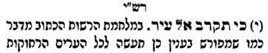

rambam hilchos melachim
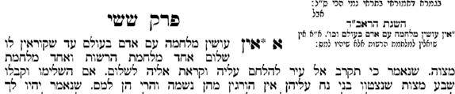
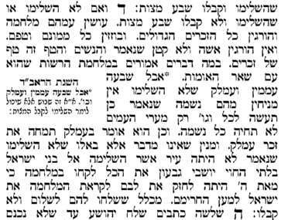

avnei neizer, 508
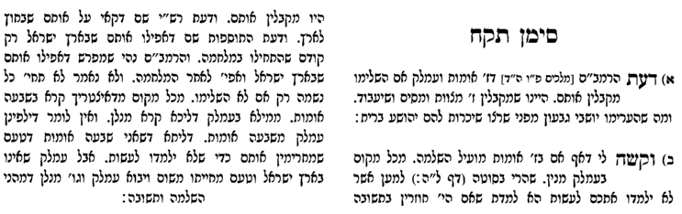
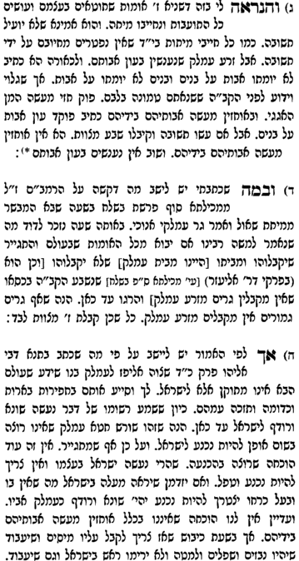

michilta, bishalach
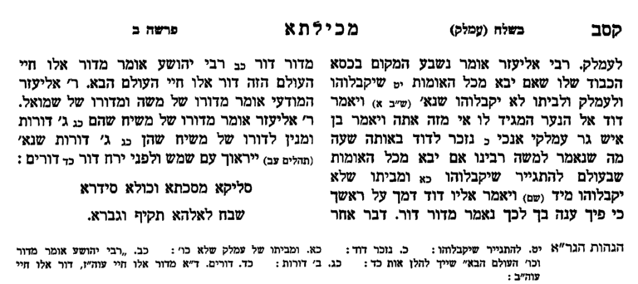

gitten, 57b

rambam, isurei biyah 12:17
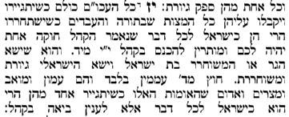

gilyonei hashas, gitten
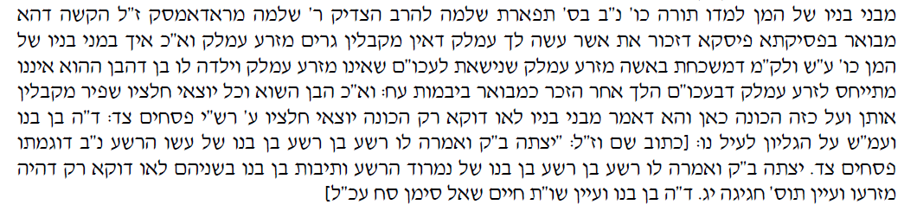

emek bracha
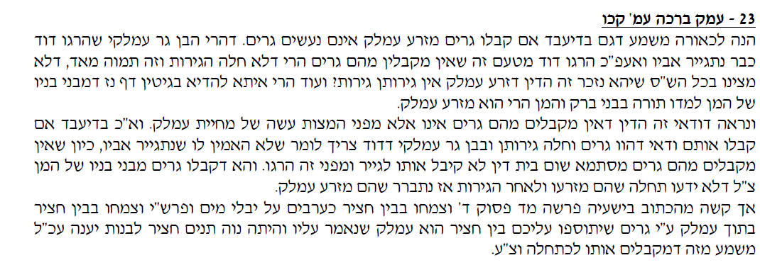

chukas hager
חוקת הגר. ר' משה הלוי שטינברג שאלה ג', עמ' קג-קד
כת"ר ביקשני לחוות דעת בעניין נכרי, לשעבר חבר פעיל במפלגה הנאצית ויש להניח שבעצמו השתתף במעשים נפשעים וכעת חזר בתשובה ורוצה להתגייר - האם מקבלים אותו?
אם לדון מבחינה אנושית בכלל ומבחינת הכבוד והרגש הלאומי בפרט, פשוט וברור שאין המצפון מרשה להזקק לו ולענות לבקשתו בחיוב. בר-נש כזה אשר ידיו דם יהודי מלאות אין מקומו במחנה ישראל... ואיך קשה הדבר להכריז עליו: אחינו אתה.
אבל מבחינת ההלכה היבשה אינני רואה כל מניעה מלקבלו. הנה קין, ונירון קיסר ונבוזראדן רב טבחים [כולם חזרו בתשובה על פשעים חמורים ביותר]... לכן אם בית הדין משוכנע שהוא התחרט בחרטה גמורה, חזר בתשובה שלימה, מתאמץ בכנות להכנס תחת כנפי השכינה ולא מסתתרת איזו כוונה של הנאה אישית או קבלת שררה - אין מצד ההלכה כל איסור לקבלו לחיק היהדות

rav kook
